**ВСТУП**

У сучасному світі особливу увагу приділяють розвитку особистісних рис та соціальних умінь. Однією з ключових моральних якостей, яка відіграє важливу роль у взаємодії з суспільством, є готовність до взаємодопомоги. Вона ґрунтується на таких моральних цінностях, як доброзичливість, чесність, емпатія, відповідальність та інших.

Високий рівень сформованості навичок взаємодопомоги у дітей старшого дошкільного віку сприяє налагодженню стосунків з оточенням, ефективній взаємодії в колективі, а також розвитку вміння розуміти і поважати інших. Дослідження наукових джерел підтверджують, що важливою умовою успішного виховання взаємодопомоги є використання гри в освітньому процесі, особливо самостійної творчої гри. У той же час фахівці в галузі психології та педагогіки відзначають, що останніми роками дитяча гра зазнала значного збіднення. Все частіше самостійні ігри витісняються цифровими розвагами, а організовані дорослими ігри часто перетворюються на звичайні навчальні заняття. Окрему увагу слід приділити тому, що вихователі нерідко не підтримують дитячі ігри, а більше контролюють їх, диктуючи, що і як робити. Це знижує не лише педагогічну ефективність таких ігор, але й інтерес дітей до ігрової діяльності загалом. Самостійна гра дозволяє дітям досліджувати навколишній світ, навчатися спілкуванню, налагодженню контактів, дружбі, взаєморозумінню, повазі одне до одного та взаємодопомозі.

Проблема виховання взаємодопомоги частково чи опосередковано проглянуто у праці : І.Беха, З. Борисової, Г. Бєлєнької , М. Машовець, Т. Піроженко, С. Ладивір, О. Кошелівської, О.Безсонової, В. Котирло, К. Карасьової та ін.

Проблему супроводу самодіяльних вільних ігор вивчали: Т. Піроженко, К. Карасьова, К. Крутій, І. Деснова, М. Замелюк, К. Щербакова, О. Страєнна, О. Половіна, Л. Соловей, О. Безсонова та ін.

Попри значну кількість наукових досліджень, присвячених вихованню взаємодопомоги у дітей дошкільного віку, актуальність цієї проблематики залишається обґрунтованою. Водночас недостатнє вивчення використання самодіяльної вільної гри як інструмента для формування взаємодопомоги у дітей старшого дошкільного віку визначило вибір теми магістерського проєкту: «Самодіяльні вільні ігри як засіб виховання взаємодопомоги дітей старшого дошкільного віку».

**Мета** – теоретично обґрунтувати та апробувати методичне забезпечення (посібник) для виховання взаємодопомоги дітей старшого дошкільного віку засобом самодіяльних вільних ігор

**Завдання:**

1. Здійснити аналіз досліджень з проблеми виховання взаємодопомоги дітей старшого дошкільного віку засобом самодіяльних вільних ігор.

2. Продіагностувати рівні взаємодопомоги дітей старшого дошкільного віку

3. Апробувати методичне забезпечення для виховання взаємодопомоги дітей старшого дошкільного віку засобом самодіяльних вільних ігор.

**Об’єкт дослідження** – виховання взаємодопомоги дітей старшого дошкільного віку.

**Предмет дослідження** – самодіяльні вільні ігри як засіб виховання взаємодопомоги дітей старшого дошкільного віку.

**Вид проєкту** – практико-орієнтований.

**Практичне значення магістерського проєкту** полягає у розробленні методичного сайту ««Педагогічна Майстерня. Розвиток взаємодопомоги дітей старшого дошкільного віку засобом самодіяльної вільної гри». Сайт містить п’ять розділів, а саме: головна сторінка, інформаційний блок, корисні поради, алгоритм підготовки вихователів до сюжетно-рольових ігор та список використаних джерел. Інформація, яка розміщена на сайті є корисною для використання педагогами закладів дошкільної освіти та батьками дітей дошкільного віку.

**База дослідження:** Засульський заклад дошкільної освіти «Колосок» Лубенської міської ради Лубенського району Полтавської області.

**І. IНФОРМAЦIЙНИЙ БЛOК.**

**Теоретичні засади виховання взаємодопомоги дітей старшого дошкільного віку засобом самодіяльних вільних ігор**

Спершу розглянемо поняття «взаємодопомога» за словниковими визначеннями. У Великому тлумачному словнику сучасної української мови це поняття визначається як «взаємна допомога, підтримка» [3]. Педагогічний словник трактує взаємодопомогу як «допомогу, яку люди надають одне одному» [11, с.514]. В енциклопедії сучасної України зазначено, що взаємодопомога – це «взаємовідносини між соціальними групами, класами, прошарками та окремими особами, які формуються на базі спільності інтересів і цілей…» [16]. Освітня програма «Дитина» для дітей віком від 2 до 7 років акцентує увагу на створенні умов для формування у дітей таких рис, як співпереживання, емпатія та взаємодопомога. У розділі «Соціальний світ» визначено завдання розвивати у дітей здатність оцінювати власні та чужі вчинки через призму загальнолюдських цінностей і норм моральної поведінки [15]. І. Бех підкреслював важливість формування в дошкільників базових моральних якостей, зокрема чесності, доброти, співчуття, підтримки одне одного та готовності допомагати іншим [19]. Для досягнення успіху в моральному вихованні дітей старшого дошкільного віку необхідна співпраця вихователів і батьків, адже їхні спільні зусилля сприяють розвитку позитивних поведінкових навичок, які допомагають дітям будувати гармонійні стосунки з оточенням [17]. З. Борисова, Г. Бєлєнька та М. Машовець зазначають, що спільна діяльність заохочує дітей до досягнення колективного успіху, водночас посилюючи інтерес до взаємодії з ровесниками. На формування взаємодопомоги впливає характер стосунків між дітьми та дорослими. У процесі взаємодії з однолітками діти старшого дошкільного віку вчаться співпрацювати, ділитися досвідом, товаришувати, вирішувати конфлікти, що сприяє формуванню почуття важливості власної участі у спільній діяльності, а також розвиває соціальні навички [1, с. 34]. Формування дружніх стосунків між дітьми старшого дошкільного віку відбувається завдяки їхній щоденній взаємодії, де акцент робиться на підтримці та готовності допомагати іншим. У цьому віці основи взаємодопомоги проявляються через здатність розпізнавати емоційний стан оточуючих, проявляти емпатію, чуйність і готовність допомогти [12]. Т. Піроженко, С. Ладивір і К. Карасьова наголошують, що у старшому дошкільному віці важливо розвивати відповідальність, дисципліну, організованість, товариськість, емпатію та доброзичливість. Ці якості формують основу для почуття колективізму та взаємодопомоги. Автори також зазначають, що діти в цьому віці здатні аналізувати власні й чужі вчинки, виявляючи негативне ставлення до проявів аморальної поведінки. Тому саме в цей період доцільно приділяти увагу формуванню дружелюбності, емпатії та взаємної прихильності [18, с. 186-187].

У нашому дослідженні поняття «взаємодопомога» трактується не лише як взаємна допомога, але і як здатність підтримувати інших, співпереживати та ефективно взаємодіяти в колективі. У дітей старшого дошкільного віку ця якість розвивається на основі таких моральних цінностей, як доброта, чесність, співчуття та відповідальність. Ці цінності сприяють формуванню соціальних та емоційних умінь, зокрема емпатії, здатності до співпраці та вирішення конфліктних ситуацій. У цьому віці діти починають усвідомлювати значення взаємної допомоги, аналізують свої вчинки та поведінку інших, демонструючи негативне ставлення до будь-яких проявів аморальності, що зміцнює їхні соціальні компетентності.

Розвиток у дітей дошкільного віку здійснюється через різноманітні види діяльності, зокрема через гру. У старшому дошкільному віці у дітей формуються інтерес до взаємодії з однолітками та бажання брати активну участь у колективних іграх. Вони вчаться поважати своїх партнерів по грі, враховувати їхні права та потребу в самостійності. У цей період також розвивається здатність до співпереживання, співчуття, управління емоціями та вираження почуттів, а також особистісні риси, такі як відповідальність, працьовитість, людяність, справедливість, спостережливість тощо [20]. У процесі неформального спілкування з ровесниками діти здобувають практичний досвід взаємодії, демонструючи перші прояви товариськості та здатності до партнерства. Основи співпраці діти пізнають у грі, де вчаться розуміти характери інших, аналізувати їхню поведінку та адаптувати власні дії [5, с.45]. Рольова гра дає змогу дітям практично розвивати важливі якості: терпіння, здатність до компромісу, уміння співпереживати та піклуватися про інших. [5, с.46]. Для дітей старшого дошкільного віку характерна виражена емоційність у спілкуванні, яка стає однією з визначальних особливостей цього етапу розвитку. Вони прагнуть опанувати навички налагодження відносин із однолітками, вчитися вирішувати суперечки та досягати домовленостей, що є важливою умовою успішного залучення до гри [5, с.47]. Гра виступає засобом, що дозволяє дитині долучитися до світу дорослої діяльності та усвідомити своє місце у системі взаємодії з іншими дітьми. Ступінь освоєння ролі в грі залежить від того, наскільки дитина здатна розуміти ігрові та реальні відносини, які виникають між її учасниками [5, с.53]. Сюжетно-рольова гра стає ключовим інструментом соціалізації та формування особистісних якостей у старших дошкільників. У таких іграх діти моделюють взаємини між людьми, дотримуючись певних ролей і правил. Це сприяє розвитку психічних процесів, таких як уява, довільність і образне мислення [5, с.48].

Ігрова компетентність займає головне місце у розвитку дитини. Розширення досвіду старших дошкільників у різних видах діяльності ґрунтується на їхніх ігрових навичкахі та рівні сформованості ігрових умінь. Т. Поніманська наголошує на необхідності гармонійного розвитку всіх аспектів особистості дітей старшого дошкільного віку. Науковиця підкреслює, що активна взаємодія з навколишнім середовищем допомагає дитині проявляти власні інтереси, пізнавати світ і співпрацювати з однолітками. У цей віковий період формується індивідуальність дитини, розвиваються соціальні вміння та усвідомлення свого місця у колективі. Важливу роль у цьому відіграє взаємодопомога, яка стає основним механізмом розвитку емпатії, толерантності та здатності до соціальної співпраці [14, с. 154].

У ході гри діти старшого дошкільного віку пізнають соціальні аспекти взаємодії між людьми, співпрацюючи з дорослими та освоюючи як ігрові, так і реальні стосунки з ровесниками [21, 22, 23]. Ігрові ситуації сприяють врахуванню унікальних особливості кожної дитини та ефективно реалізовувати особистісно-орієнтований підхід у педагогічній практиці [8, 24].

Таким чином, сюжетно-рольова гра є ключовим елементом розвитку дошкільника, адже вона сприяє формуванню соціальних, емоційних та когнітивних здібностей. У цьому віці діти активно взаємодіють з ровесниками, що допомагає їм освоювати навички співпраці, розвивати емпатію, толерантність та здатність знаходити компроміси. Завдяки ігровому досвіду вони закріплюють важливі життєві уміння, вчаться розуміти соціальні ролі та визначати своє місце в групі, готуючись до майбутніх викликів. Через гру діти виражають свої інтереси, взаємодіють із ровесниками, краще пізнають себе та навколишній світ, що закладає фундамент для гармонійного розвитку особистості.

Ігрова діяльність, як і будь-яка інша, має свої мотиви, які змінюються з віком дитини. Ці мотиви базуються на бажанні відтворювати дії дорослих, але ключовим залишається власне прагнення дитини грати. Основна мета гри полягає у виконанні ролей, взаємодії з предметами, а також у побудові як рольових, так і реальних стосунків між учасниками. На відміну від інших видів діяльності, гра не спрямована на досягнення матеріального результату; її цінність полягає у здобутому емоційному досвіді, пізнанні нового та відображенні власних переживань. Для дитини головне – це сам процес гри, а не її результат [7].

Згідно з Державним стандартом дошкільної освіти, ігри можемо поділити на дві основні групи: ті, що організовуються дорослими, і самостійні, вільні ігри дітей. До самостійних ігор належать такі види, як сюжетно-рольові, театралізовані, режисерські, експериментальні та сюжетно-відображувальні, які ініціюються самими дітьми [4]. Ці ігри вирізняються творчим підходом та задоволенням від процесу, а їхній розвиток не регулюється жорсткими правилами. Сюжет залежить від уяви дитини та її переживань. Вони сприяють розвитку таких важливих рис, як ввічливість, терпимість, відповідальність, що в свою чергу допомагає формувати основні якості особистості. Творчі ігри відображають внутрішній світ дитини, її справжні прагнення, інтереси та можливості [2]. Одним із прикладів таких ігор є сюжетно-рольова гра. Дослідниці Т. Піроженко та К. Карасьова, аналізуючи супровід сюжетно-рольових ігор, підкреслювали їхній творчий потенціал.

У старшому дошкільному віці у дітей починає формуватися здатність до участі в спільних ігрових активностях. Вони дедалі більше звертають увагу на ігри своїх ровесників і проявляють зацікавленість їхніми діями. Ігрова діяльність у цьому віці нерозривно пов’язана з розвитком навичок рольової поведінки [8, 6]. З часом діти починають діяти в межах прийнятої ролі, а їхні дії та поведінка набувають логічної послідовності, яка відповідає реальним життєвим ситуаціям і потребує відтворення ігрових дій за прикладом [13, 6]. У процесі гри взаємодопомога стає важливим елементом, сприяючи формуванню вмінь співпрацювати, підтримувати одне одного, що позитивно впливає на розвиток соціальних навичок і взаєморозуміння у групі.

К. Карасьова та Т. Піроженко зазначають, що у старшому дошкільному віці розвиток сюжетно-рольової гри має особливості: роль стає центральним елементом гри. Діти не лише послідовно змінюють ролі в межах одного сюжету, але й інтегрують пов'язані ролі. Динамічність гри дозволяє дітям переходити від однієї ролі до іншої, виконуючи кілька ролей у рамках одного сюжету. У процесі сюжетно-рольової гри діти пізнають навколишній світ, розвивають навички спілкування, вчаться взаємодіяти, дружити, проявляти взаєморозуміння, повагу один до одного та готовність допомогти [6].

Сюжетно-рольова гра не спрямована на засвоєння нових знань, а виконує функцію перенесення вже отриманих знань із рівня ознайомлення до практичного досвіду дитини [25]. Цей вид гри відіграє ключову роль у формуванні навичок взаємодії з однолітками та дорослими, адже в процесі гри діти активно відтворюють людські взаємини [26]. Сюжетно-рольова гра також створює сприятливі умови для вираження емоцій, що є важливими для розвитку творчої уяви малюка. Поєднуючи репродуктивні та творчі аспекти, вона стає основою для стимулювання фантазії дитини на п’ятому році життя [8,27,25].

Самостійні ігри є важливим засобом засвоєння правил взаємодії з однолітками та дорослими, адже в ході гри дитина активно відтворює моделі людських стосунків [8]. Уміння дитини орієнтуватися в соціально-рольовому просторі під час таких ігор суттєво впливає на розвиток її соціальних навичок, допомагаючи адаптуватися до змін у суспільстві та вдосконалювати індивідуальні риси характеру. Самодіяльні ігри, особливо в старшому дошкільному віці, є не лише джерелом розваг, але й ефективним інструментом для формування таких важливих якостей, як взаємодопомога [14, с. 57]. К. Щербакова зазначає, що саме через ігрову діяльність діти отримують знання про людську поведінку, взаємостосунки та емоції [15, с. 244]. Самостійні ігри створюють сприятливі умови для виявлення емоцій, що сприяє розвитку творчої уяви. Особливе значення має розвиток взаємодопомоги, яка проявляється як у різних формах діяльності, так і в самостійних іграх. Саме у таких іграх діти відчувають необхідність взаємодії з іншими [6].

К. Крутій, І. Деснова та М. Замелюк підкреслюють, що самостійні ігри відіграють важливу роль у розвитку дитини, сприяючи її самовираженню та особистісному становленню. У процесі гри діти отримують можливість вільно експериментувати з різними ролями, ситуаціями та предметами, що стимулює їхню уяву, креативність і творчі здібності. Такі ігри також сприяють розвитку соціальних навичок, оскільки діти вчаться взаємодіяти, вирішувати конфлікти, домовлятися та співпрацювати. Крім того, гра допомагає формувати самоконтроль, здатність приймати рішення та розв’язувати завдання, що є важливим для майбутнього [9, с. 124]. М. Замелюк акцентує увагу на тому, що самодіяльні ігри мають ключове значення для розвитку дошкільників [9, с. 124]. На думку К. Крутій, гра є невід’ємною частиною дитячого життя, яка підтримує емоційне благополуччя, допомагає пізнавати навколишній світ і сприяє формуванню соціальних зв’язків [9, с. 125].

Таким чином, самодіяльні вільні ігри можна розглядати як діяльність, що має свої цілі, мотиви та результати. У старшому дошкільному віці сюжетно-рольова гра стає основним видом активності, де діти отримують можливість приміряти на себе різні ролі, вирішувати конфліктні ситуації та налагоджувати стосунки з однолітками. Ці ігри відіграють важливу роль у формуванні особистості, сприяючи розвитку психічних процесів і ключових новоутворень цього вікового періоду. Одним із центральних компонентів таких ігор є взаємодопомога, яка виховує в дітях почуття співпраці, відповідальності та підтримки в групі. Такий підхід сприяє розвитку соціальних умінь, що дозволяє дітям легше інтегруватися в суспільство та вибудовувати гармонійні взаємини з оточенням.

Аналіз літератури дозволяє зробити висновок, що самодіяльні вільні ігри є важливим інструментом формування взаємодопомоги у дітей старшого дошкільного віку. Як зазначено у дослідженнях, взаємодопомога в цьому віковому періоді слугує основою для розвитку соціальних і емоційних умінь, таких як співпраця, емпатія, чесність і співчуття. Крім того, діти опановують навички не лише спільної діяльності з ровесниками, але й підтримки один одного.

Таким чином, самодіяльні вільні ігри не лише стимулюють розвиток творчого мислення та уяви, але й виступають ефективним засобом формування у дітей старшого дошкільного віку ключових соціальних умінь, зокрема навичок взаємодопомоги, що сприяє їхній успішній соціалізації та адаптації в суспільстві.

**ІІ. ДИДAКТИЧНO-МEТOДИЧНИЙ БЛOК.**

**Діагностика рівня виховання взаємодопомоги у дітей старшого дошкільного віку**

У розділі «Соціальний світ: хто поряд зі мною» освітньої програми «Дитина: програма для дітей від двох до семи років» увага педагогів спрямована на розвиток соціальних навичок і формування ціннісного ставлення до людей, які оточують дитину. Основний акцент робиться на навчанні здатності аналізувати власні вчинки, прогнозувати їх наслідки, визнавати помилки та брати за них відповідальність. Також важливим є оволодіння правилами поведінки у конфліктних ситуаціях, розвиток прагнення підтримувати друзів і надавати їм допомогу в складних обставинах. Це досягається через виховання моральних якостей, таких як доброзичливість, щедрість, чесність, емпатія, відповідальність, справедливість та взаємодопомога.

У освітньому напрямі «Дитина у соціумі», який представлено у Державному стандарті дошкільної освіти, наголошується, що дитина виявляє зацікавленість до загальнолюдських цінностей, таких як дружба, доброта, повага тощо. Вона демонструє особистісні риси (самостійність, відповідальність, людяність, справедливість, спостережливість та інші) під час взаємодії з оточуючими. Дитина усвідомлює важливість дотримання моральних норм, уміє спілкуватися, домовлятися та вирішувати суперечки, застосовує ввічливі слова в комунікації з дорослими та однолітками. Крім того, вона здатна звертатися за допомогою до інших, надавати її сама та отримувати задоволення від можливості допомогти.

На основі аналізу інформаційного блоку, праць науковців Віри Котирло, Світлани Ладивір, Тамари Піроженко, Людмили Соловйової та власного розуміння поняття «взаємодопомога» було встановлено рівні, показники, критерії сформованості взаємодопомоги у дітей старшого дошкільного віку. *Емоційний* (охоплює позитивне ставлення до однолітків, здатність виражати та контролювати власні емоції, а також уміння будувати стосунки без конфліктів); *когнітивний* (передбачає знання різних способів прояву взаємодопомоги, розуміння зв’язку між власними діями та емоціями інших, усвідомлення важливості соціальних норм, які стосуються взаємодопомоги, та здатність морально оцінювати вчинки інших, розрізняючи добрі й погані дії); *діяльнісний* (уміння підтримувати партнерську взаємодію, узгоджувати власні інтереси з інтересами інших, досягати домовленостей, аргументувати свої погляди та чітко висловлювати свої бажання й наміри). Саме це дозволить комплексно оцінювати розвиток взаємодопомоги у дітей.

Характеристика рівнів виховання взаємодопомоги дітей старшого дошкільного віку представлено рис. 2.1.

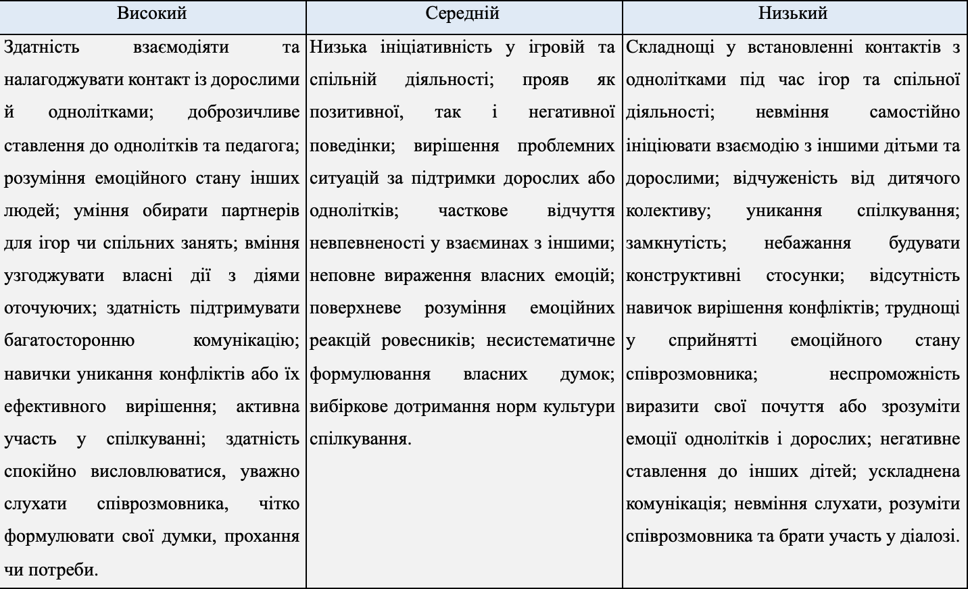

Рис.2.1. Рівень виховання взаємодопомоги дітей старшого дошкільного віку

Щоб перевірити готовність дітей контролювати свій настрій та емоції, встановлювати безконфліктні взаємини, було організовано низку ігрових ситуацій, а саме: «Мікрофон для друга», «Ключ до щастя», «Емоційний пазл». Наприклад, «Уяви, що ти будуєш башту з цеглинок, але в тебе закінчилися цеглинки потрібного кольору. Твій друг поруч теж будує, і в нього є потрібні тобі цеглинки. Як ти попросиш у нього поділитися? Що ти йому скажеш?». У процесі виконання подібних завдань ми спостерігали за дітьми та аналізували чи дотримується дитина моральних правил та норм під час взаємодії з однолітками. Результати спостережень були відображені у вигляді діаграми (рис. 2.2).

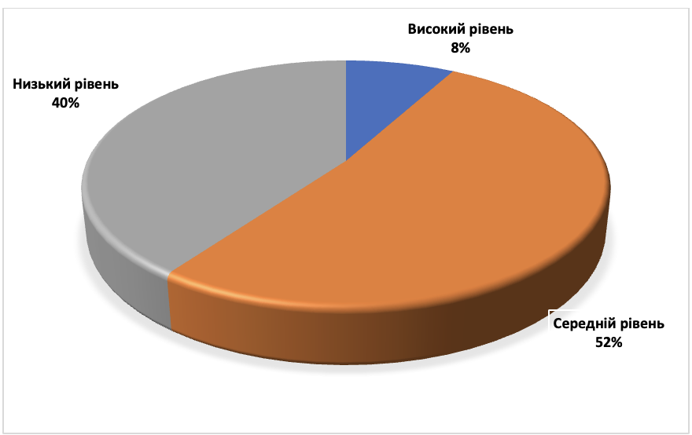

Рис. 2.2. Рівень виховання взаємодопомоги дітей старшого дошкільного віку

Під час вибіркових бесід з дітьми, ми їм поставили певні запитання. На запитання «Як ти думаєш, що таке взаємодопомога?» Більшість дітей відповідають, що взаємодопомога — це: «Коли допомагаєш тому, хто не може щось зробити сам» (52 %), «Коли ти ділишся своїми іграшками або допомагаєш підняти щось» (26 %), «Це коли всі разом щось роблять, щоб комусь було легше» (22 %). На запитання «Чи важливо допомагати іншим? Чому?» 89 % дітей відповіли позитивно, зазначаючи, що допомога робить інших щасливішими. Чи подобається дітям, коли хтось допомагає їм? 38 % дітей зазначили, що це приносить радість. Коли діти допомагають іншим, вони відчувають певні емоції. Діти описують їх так: «Я радію, бо це добре», «Мені стає весело, бо я зробив щось корисне», «Я горджуся, бо допоміг». На запитання «Як ти думаєш, кому найчастіше потрібна допомога?» більшість дітей зазначили, що допомога найчастіше потрібна молодшим дітям та тим, хто хворіє. 33% дітей проговорили, що завжди допомагають своїм друзям, 41% дітей стверджують, що не завжди допомагають, а тільки коли друг попросить та 26% дітей сказали, що не завжди знають як допомогти. На запитання «Чи просиш ти когось, щоб тобі допомогли?» 58 % дітей зазначили, що звертаються за допомогою до вихователя або батьків, а 31 % просять допомоги у друзів. Лише 11 % відповіли, що рідко просять допомоги, бо хочуть робити все самостійно. 91 % дітей вважають, що дякувати потрібно завжди тому, хто тобі допоміг, бо це ввічливо і приємно. На запитання «Допомагати – це добре?» усі діти дали ствердну відповідь.

Також був розроблений опитувальник для вихователів з метою розуміння рівня виховання взаємодопомоги дітей старшого дошкільного віку. Перелік запитань для вихователів: «Як Ви розумієте поняття «взаємодопомога»?, «Чи вважаєте ви, що спільна діяльність сприяє вихованню у дітей взаємодопомоги? Наведіть приклади», «Які форми роботи ви використовуєте для заохочення дітей допомагати одне одному?»,

«Як можна інтегрувати виховання взаємодопомоги у повсякденний освітній процес ?», «Чи проводите ви бесіди на тему взаємодопомоги? Якщо так, то які саме?», «Які можливості для виховання взаємодопомоги ви бачите у процесі самостійних ігор дітей?», «Як реагують діти, коли їм пропонують допомогти однолітки?», «Яку роль відіграє особистий приклад вихователя у вихованні взаємодопомоги?», «Чи використовуєте ви художню літературу або казки для формування в дітей уявлення про важливість взаємодопомоги? Які твори ви вважаєте найбільш вдалими?», «Які труднощі у вас виникають в процесі виховання взаємодопомоги у дітей? Як ви їх вирішуєте?».

На запитання «Як Ви розумієте поняття «взаємодопомога» більшість вихователів 76 % вважають, що це здатність і готовність людини допомагати іншим без очікування винагороди. 64% вихователів зазначають, що взаємодопомога формується через спільну діяльність та власний приклад дорослих. Серед форм, які варто використовувати для заохочення дітей допомагати одне одному, вихователі називали обговорення ситуацій із художніх творів. У роботі з дітьми для виховання взаємодопомоги усі вихователі використовують художню літературу, зокрема, казки. 64% вихователів зазначили, що саме казки найбільш ефективно демонструють важливість допомоги іншим. На запитання «Чи вважаєте ви, що спільна діяльність сприяє формуванню у дітей взаємодопомоги?» - 74 % вихователів відповіли позитивно, навівши приклади таких заходів, як: підготовка до сюжетно-рольових ігор та спільне прибирання ігрових осередків. 54 % вихователів зазначили, що виховання взаємодопомоги має бути темою щоденної роботи, тому інтеграція виховання взаємодопомоги у повсякденний освітній процес здійснюється через: ранкові кола, щоденні бесіди на теми дружби, підтримки, емпатії та читання літератури з обговоренням. Реакція дітей на пропозицію допомогти одноліткам варіюється: 78 % вихователів зазначили, що діти переважно охоче долучаються, якщо є підтримка вихователя; 22 % вказали, що деяким дітям потрібен час для формування таких навичок. 37% респондентів вважають, що діти краще засвоюють такі цінності, спостерігаючи за поведінкою дорослих. Серед труднощів у процесі виховання взаємодопомоги вихователі називали: конкуренцію між дітьми, невміння окремих дітей звертатися за допомогою та недостатню підтримку і співпрацю з боку батьків

**ІІІ. ТEXНOЛOГIЧНИЙ БЛOК.**

**Методичне забезпечення виховання взаємодопомоги дітей старшого дошкільного віку засобом самодіяльних вільних ігор**

Виходячи з інформаційного та дидактико-методичного змісту, було розроблено сайт «Педагогічна Майстерня. Розвиток взаємодопомоги дітей старшого дошкільного віку засобом самодіяльної вільної гри». Цей сайт створено для вихователів, які прагнуть зростати професійно, шукати нові підходи та робити процес виховання захопливим і корисним для дітей.

Сайт містить п’ять розділів, а саме: головна сторінка, інформаційний блок, корисні поради, алгоритм підготовки вихователів до сюжетно-рольових ігор та список використаних джерел.

На головній сторінці нашого сайту можна ознайомитися з наступною інформацією: для кого розроблений сайт, з якою метою він розроблявся, що саме можна знайти в «Педагогічній Майстерні». Також на головній сторінці сайту подано коротку інформацію про автора (рис.3.1.)

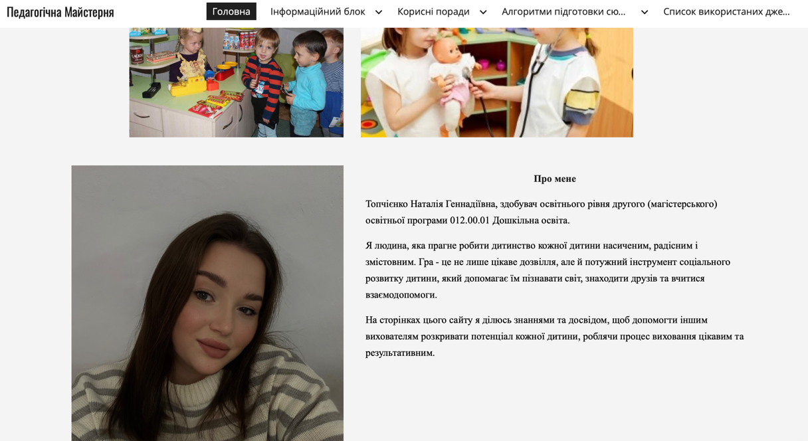

Рис.3.1. Фрагмент сайту «Педагогічна Майстерня. Розвиток взаємодопомоги дітей старшого дошкільного віку засобом самодіяльної вільної гри»

В інформаційному блоці можна ознайомитися з чотирма підрозділами, а саме: «Що таке взаємодопомога?», «Особливості розвитку дітей старшого дошкільного віку», «Самодіяльна вільна гра» та «Алгоритм підготовки вихователів до сюжетно-рольової гри» (рис.3.2.)

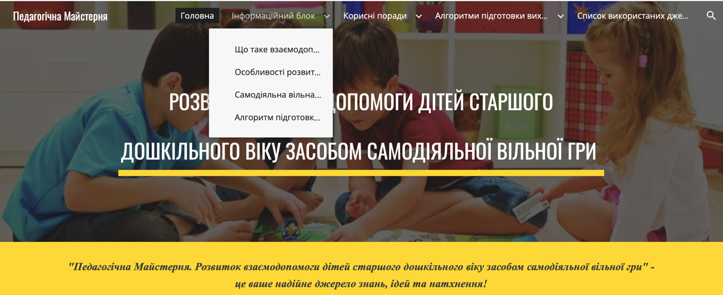

Рис.3.2. Фрагмент сайту «Педагогічна Майстерня. Розвиток взаємодопомоги дітей старшого дошкільного віку засобом самодіяльної вільної гри»

У підрозділі «Що таке взаємодопомога?» можна ознайомитися безпосередньо з різними визначеннями поняття «взаємодопомога», які наведено з різних джерел, зокрема словників і енциклопедій.

Далі розглядається значення взаємодопомоги у вихованні дітей старшого дошкільного віку. Особлива увага приділяється ролі вихователів і батьків, чиї спільні зусилля допомагають закладати основи базових моральних цінностей. Загалом, в даному розділі взаємодопомога розглядається як важливий етап у формуванні колективізму та доброзичливості, які є основою гармонійних стосунків у суспільстві.

У підрозділі «Особливості розвитку дітей старшого дошкільного віку» йдеться про важливість формування ігрової компетентності у дітей старшого дошкільного віку, зокрема через сюжетно-рольову гру. Описується, як у процесі гри діти освоюють соціальні навички, вчаться співпрацювати, розуміти інших та коригувати свою поведінку.

Також зазначено, що активна взаємодія з навколишнім середовищем дозволяє дитині досліджувати світ, виражати інтереси і взаємодіяти з іншими. Взаємодопомога є важливим механізмом у цьому процесі, сприяючи розвитку емпатії та соціальної взаємодії. Діти старшого дошкільного віку починають усвідомлювати своє місце в суспільстві, приймати моральні норми і здійснювати позитивний вибір у своїй поведінці. Важливою є також емоційна оцінка своєї поведінки, прагнення відповідати соціальним нормам і взаємодіяти з друзями.

Зазначається, що в цьому віці відбувається зміна ціннісних орієнтацій, діти по-новому оцінюють стосунки з оточенням і починають розвивати самосвідомість. Спілкування стає емоційно забарвленим, і взаємодія з іншими дітьми, вміння домовлятися та вирішувати конфлікти стають важливими навичками. Гра допомагає дитині знайти своє місце в соціумі та розвивати важливі соціальні ролі (рис.3.3.)

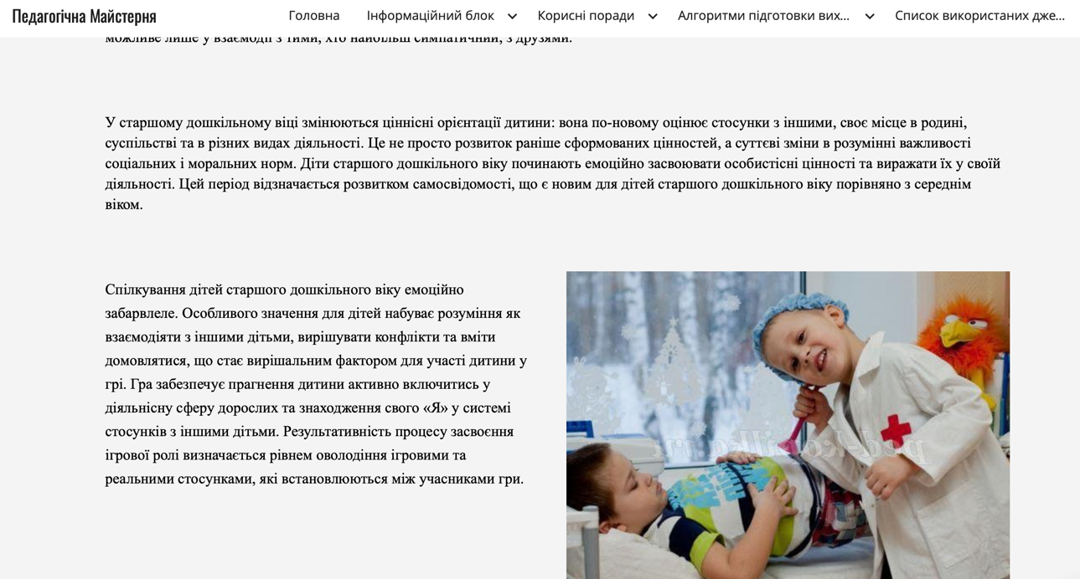

Рис.3.3. Фрагмент сайту «Педагогічна Майстерня. Розвиток взаємодопомоги дітей старшого дошкільного віку засобом самодіяльної вільної гри»

У підрозділі «Самодіяльна вільна гра» йдеться про значення гри для розвитку дітей старшого дошкільного віку, зокрема її вплив на соціалізацію та формування важливих особистісних якостей. Пояснюється, як у процесі гри дитина вивчає соціальний простір взаємодії з іншими, зокрема через сюжетно-рольову гру.

Особливу увагу приділено питанню самостійних ігор, які є не лише формою розваги, але й важливим інструментом для формування взаємодопомоги, відповідальності та підтримки в колективі. Вони сприяють розвитку креативності та соціальної компетентності, дозволяючи дітям експериментувати з різними ролями та ситуаціями. Взаємодопомога є ключовим елементом у цих іграх, допомагаючи дітям розвивати емпатію та здатність співпрацювати.

Також представлено класифікацію ігор, розкрито основні поняття, пов’язані з сюжетно-рольовою грою, також висвітлені сюжети гри (рис.3.4. – 3.6)

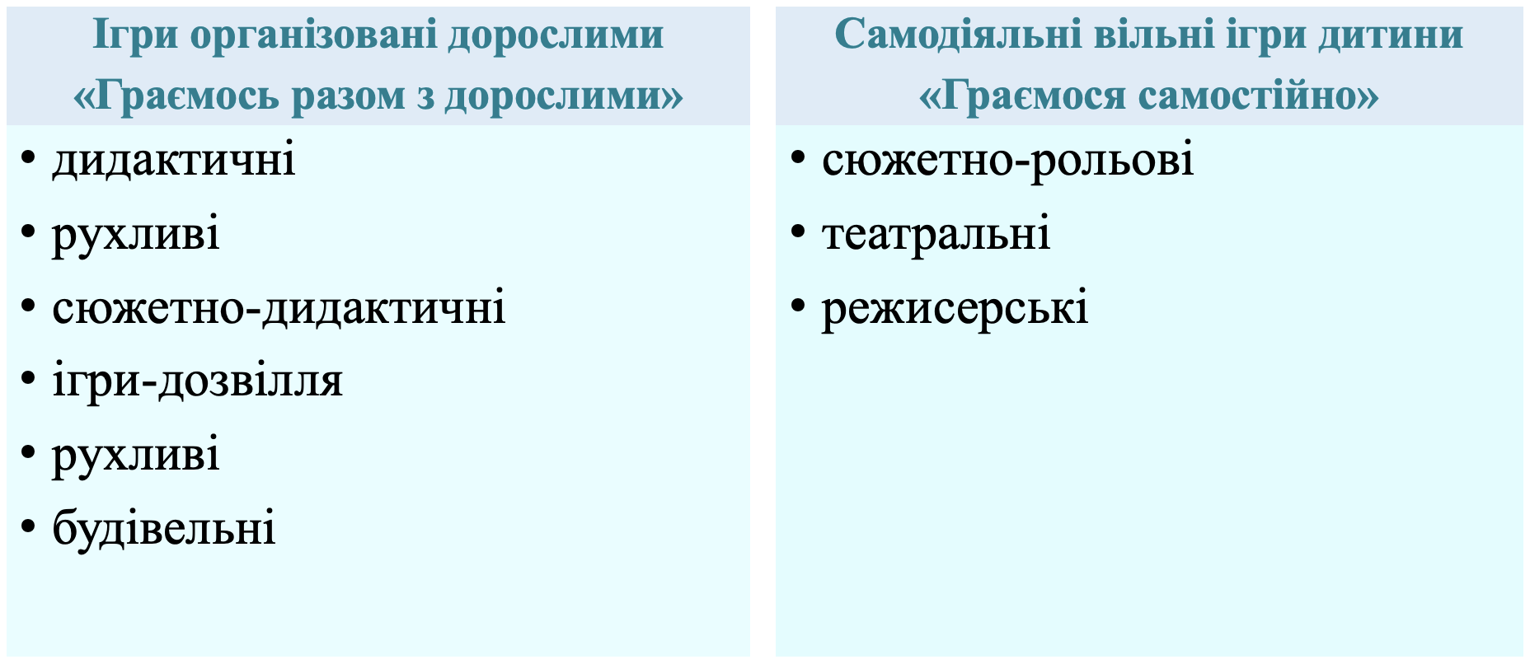

Рис.3.4. Фрагмент сайту «Педагогічна Майстерня. Розвиток взаємодопомоги дітей старшого дошкільного віку засобом самодіяльної вільної гри»

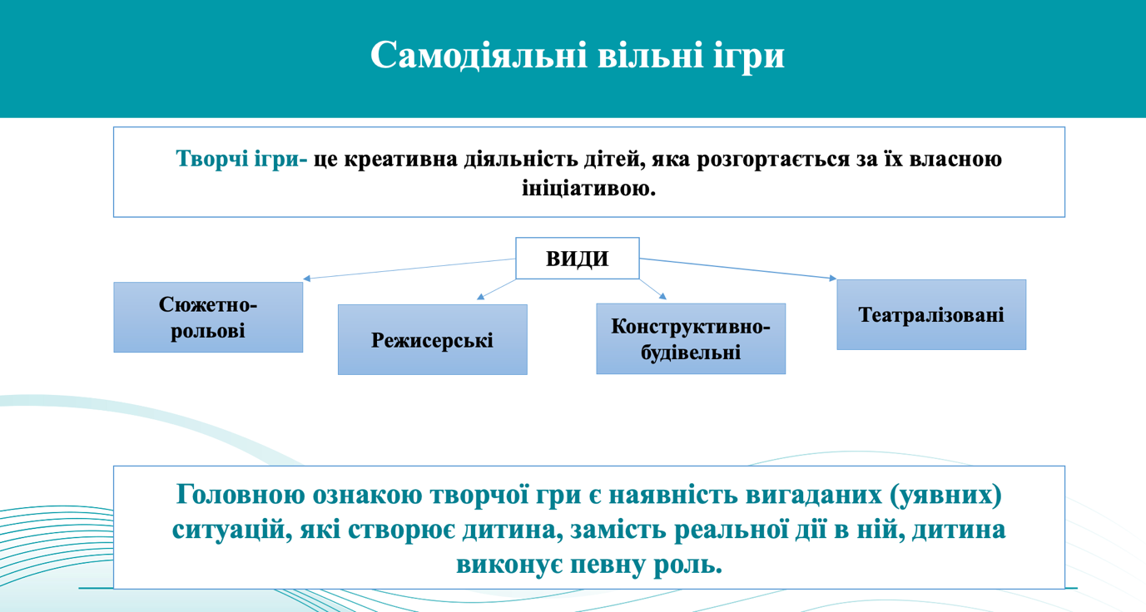

Рис.3.5. Фрагмент сайту «Педагогічна Майстерня. Розвиток взаємодопомоги дітей старшого дошкільного віку засобом самодіяльної вільної гри»

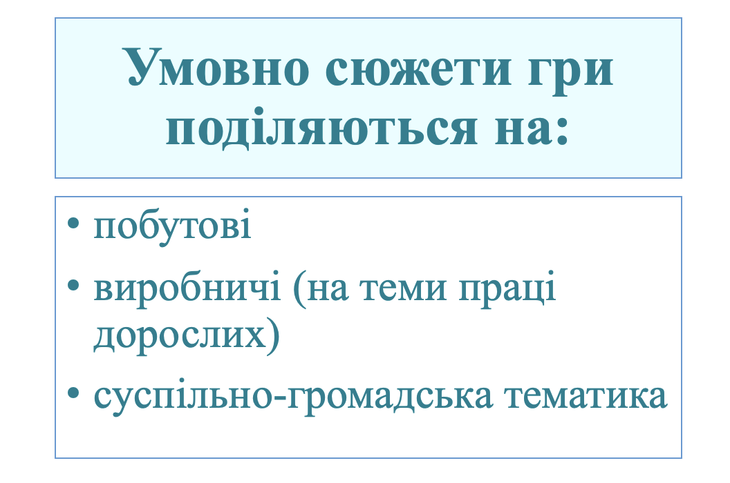

Рис.3.6. Фрагмент сайту «Педагогічна Майстерня. Розвиток взаємодопомоги дітей старшого дошкільного віку засобом самодіяльної вільної гри»

У прозділі «Алгоритм підготовки вихователів до сюжетно-рольової гри» інформаційного блоку, можна знайти головне завдання вихователів під час супроводу сюжетно-рольової гри та алгорим проведення сюжетно- рольової гри (рис.3.7.- 3.8.)

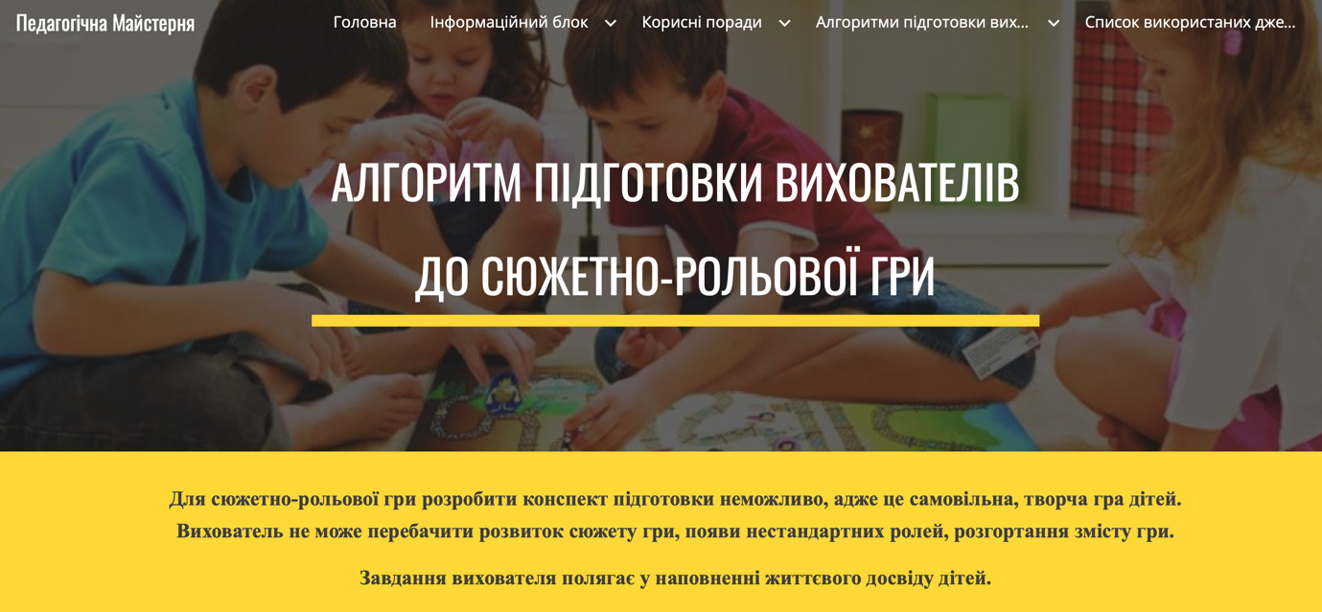

Рис.3.7. Фрагмент сайту «Педагогічна Майстерня. Розвиток взаємодопомоги дітей старшого дошкільного віку засобом самодіяльної вільної гри»

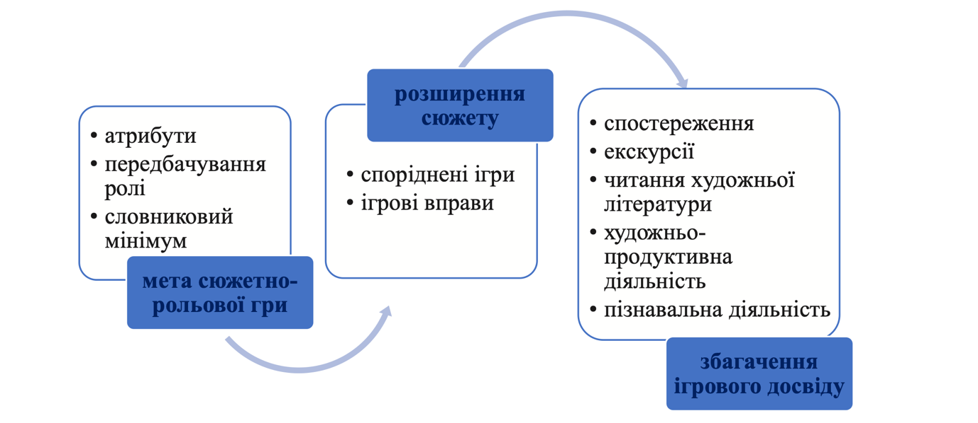

Рис.3.8. Фрагмент сайту «Педагогічна Майстерня. Розвиток взаємодопомоги дітей старшого дошкільного віку засобом самодіяльної вільної гри»

Розділі «Корисні поради» зібрані практичні рекомендації та ідеї, які стануть у пригоді кожному вихователю. Він складається з чотирьох підрозділи, а саме: «Командна взаємодія», «Самостійність дітей у грі», «Веселі друзі» та «Стимульні ситуації».

У підрозділі «Командна взаємодія» розглядається важливість командної роботи для розвитку взаємодопомоги у дітей старшого дошкільного віку. Пропонується стратегія роботи в малих групах, що дозволяє дітям практикувати навички співпраці та спілкування. Також описано п'ять кроків для організації командної взаємодії.

У підрозділі «Самостійність дітей у грі» представлена інформація про самодіяльні вільні ігри, які виникають за ініціативою дітей та проходять без участі дорослих. Також розкривається важливість ролі вихователя в збагаченні ігрового досвіду дітей. Однак, при цьому вихователь повинен дотримуватись принципу опосередкованого впливу: безпосереднє втручання в ігровий процес може порушити його самодіяльний характер. Вихователь має навчити дітей організовувати самостійну гру, щоб вони могли самі, без допомоги дорослих, планувати та реалізовувати свою діяльність.

В підрозділі «Веселі друзі» можемо побачити перелік окремих мультфільмів, зазначених у шведській програмі соціально-емоційного розвитку «Веселі друзі» (рис.3.9.)

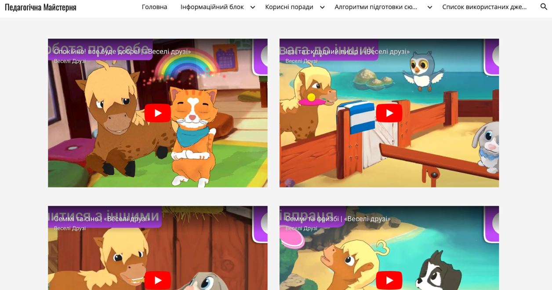

Рис.3.9. Фрагмент сайту «Педагогічна Майстерня. Розвиток взаємодопомоги дітей старшого дошкільного віку засобом самодіяльної вільної гри»

Підрозділ «Стимульні ситуації» описує важливість використання спонтанних та спеціально змодельованих ситуацій у виховному процесі для розвитку соціальних та моральних навичок дітей дошкільного віку. У підрозділі представлені різні види ситуацій, які можуть бути використані для розвитку у дітей навичок морального вибору, співпраці, подолання труднощів та соціальної взаємодії.

Також представлений алгоритм стимульної ситуації до сюжетно-рольової гри (рис.3.10.)

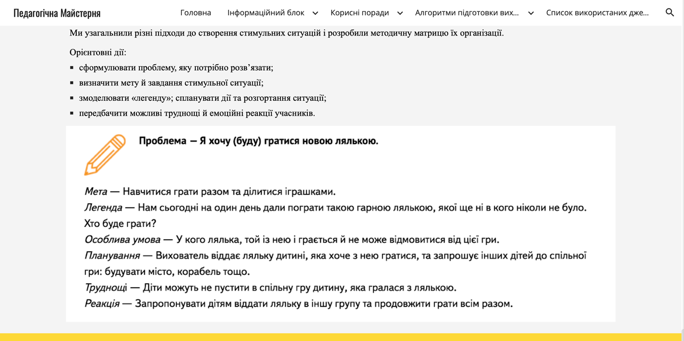

Рис.3.9. Фрагмент сайту «Педагогічна Майстерня. Розвиток взаємодопомоги дітей старшого дошкільного віку засобом самодіяльної вільної гри»

У розділі «Алгоритми підготовки вихователів до сюжетно-рольової гри» представлено детальні рекомендації, які допоможуть організувати цікаві та змістовні ігрові заходи. Завдяки цим алгоритмам ви зможете без зусиль розробити сценарії для різних ігрових ситуацій, сприяючи розвитку у дітей творчого мислення, умінь співпрацювати та допомагати одне одному.

До прикладу представляємо алгоритм підготовки вихователя до сюжетно-рольової гри «Сепермаркет»

*Орієнтовне обладнання:* ваги, гроші, костюми для співробітників магазину (продавця, прибиральника), іграшкові продукти харчування, деталі будівельного конструктора, сумки/пакети, іграшкова каса, прилавок, кошики, засоби та прибори для прибирання.

*Словниковий мінімум*

Назви професій: продавець, вантажник, адміністратор магазину, прибиральник.  
Назви відділів магазину: «Молочний», «Хлібний», «Кондитерський», «Мʼясний», «Фрукти-овочі».  
Трудові дії: продати, купити, взяти, покласти, запитати, уточнити, зважити, запакувати, керувати, пропонувати, розвантажувати, розставляти, перевіряти, продавати.  
Терміни: касовий апарат, ваги, цінники, вітрина.

*Ігри для розширення сюжету:* таємний покупець, інспектор, привезення товару, крадіжка продуктів, приїзд поліції.

*Пізнавальна діяльність:* гра-стратегія «Відкриваємо магазин», гра-квест «Доставка молочних товарів до магазину».

*Стимульна ситуація:*Наша вихователька загубила свій гаманець у супермаркеті. Вона дуже хвилюється, бо в ньому були всі її гроші. Один із покупців знайшов красивий гаманець і здається там багато грошей. Що будемо робити?

*Передбачувані ролі:* продавець, покупець, прибиральник, вантажник.

*Збагачення ігрового досвіду / попередня робота*

1. *Обговорення про працю продавця, досвід перебування в магазині*Поясніть дітям, як різні працівники в магазині допомагають один одному, щоб усі покупці отримали те, що їм потрібно, а магазин залишався чистим і впорядкованим.
2. *Розгляд ілюстрації, складання розповіді за картиною "У магазині"*Обговоріть з дітьми ілюстрації, де різні працівники магазину виконують свої завдання. Запитайте, як вони можуть допомагати одне одному, щоб кожен виконав свою роботу ефективно та зручно.
3. *Спостереження за роботою продавця (екскурсія в магазин)*Відвідайте магазин та зверніть увагу дітей на те, як продавці, касири та інші працівники магазину взаємодіють і підтримують одне одного, щоб забезпечити злагоджену роботу.
4. *Гра "Зробимо все разом"*Проведіть з дітьми гру, в якій вони уявляють себе працівниками магазину. Завдання дітей — підготувати «вітрину» (наприклад, розкласти іграшкові продукти), де кожен допомагає один одному. Поясніть, що разом вони впораються із завданням швидше та якісніше.
5. *Перегляд мультфільму про магазин "Свинка Пеппа в магазині"*Переглянувши мультфільм, обговоріть, як персонажі допомагають одне одному в різних ситуаціях. Запитайте, що вони відчувають, коли отримують чи пропонують допомогу.
6. *Ознайомлення з правилами поводження в магазині*Обговоріть із дітьми важливі правила, яких слід дотримуватися в магазині. Поясніть, що взаємодопомога — один із ключових елементів, щоб покупці могли знайти потрібні товари, а магазин працював гармонійно.
7. *Читання художньої літератури:* С. Черниш "Продавець у магазині", Н. Бурика "Крамничка", Н. Гриненко "Продавчиня".  
   Після читання обговоріть, як герої історій допомагали одне одному і чому це важливо для досягнення успіху.
8. *Художньо-продуктивна діяльність:* малювання ("Персиковий компот"), ліплення ("Магазин іграшок для немовлят"), конструювання з лего ("Магазин").  
   Діти працюють разом над створенням вітрини або товарів для магазину, допомагаючи один одному в творчому процесі.

Таким чином, створений нами вебресурс містить усі необхідні структурні компоненти. Очікується, що його зміст сприятиме формуванню навичок взаємодопомоги у дітей старшого дошкільного віку через організацію самостійних творчих ігор.

**ІV. КOНТPOЛЬНO-OЦIННИЙ БЛOК**

**Перевірка ефективності** **методичного забезпечення для виховання взаємодопомоги дітей старшого дошкільного віку засобом самодіяльних вільних ігор**

Для оцінки е застосування самостійної творчої гри як інструменту виховання взаємодопомоги у дітей старшого дошкільного віку був проведений контрольний етап експерименту. Це дало змогу отримати інформацію щодо актуальності використання створеного вебресурсу «Педагогічна Майстерня. Розвиток взаємодопомоги дітей старшого дошкільного віку засобом самодіяльної вільної гри».

Аналіз результатів виконання діагностичних завдань за всіма критеріями показав позитивні зміни у формуванні взаємодопомоги у дітей старшого дошкільного віку. Зведені дані наведено в рис. 4.1.

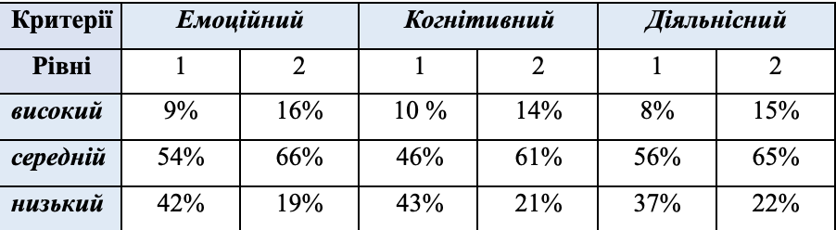

Рис.4.1. Порівняльна характеристика ступенів та критеріїв виховання взаємодопомоги (констатувальний та контрольний етап)

На завершальному етапі дослідження діти демонстрували доброзичливе ставлення до своїх однолітків. Майже всі активно долучалися до групових ігор. Навіть діти, які були сором’язливими чи менш активними, інколи віддавали перевагу індивідуальним іграм, але легко приєднувалися до спільної діяльності за ініціативою товаришів або за підтримки вихователя. У більшості випадків розподіл ролей у грі відбувався самостійно, з урахуванням побажань інших учасників.

Спостереження показали зростання активності дітей у різних видах діяльності, а також підвищення інтересу до взаємодії та спілкування як із ровесниками, так і з дорослими. Діти із задоволенням показувавли свої знання й уміння, дотримуючись правил культурної поведінки під час спільної роботи. У випадках виникнення суперечок під час ігор діти прагнули досягти компромісу, виявляючи турботу про інших учасників, які могли втратити бажання продовжувати гру. Вони акцентували увагу на значущості дружніх стосунків і важливості уникнення сварок. Для розв’язання спірних питань діти пропонували змінювати або уточнювати правила гри.

Одним із ключових досягнень стало те, що діти почали активно використовувати слова підтримки під час спілкування та взаємодії. У їхній мові проявлялася доброта та ввічливість: вони уважно ставилися до співрозмовників, пропонували допомогу і висловлювали вдячність за неї. Малеча опановувала навички вираження власних емоцій і розуміння почуттів інших. Крім того, вони навчалися прогнозувати наслідки своїх дій у процесі співпраці та прагнули уникати конфліктів.

Аналіз даних, отриманих на контрольному етапі експерименту, показав значне вдосконалення комунікативних і взаємодійних умінь у дітей старшого дошкільного віку. Вони охоче ділилися своїми думками та почуттями, швидше досягали взаєморозуміння та успішно узгоджували спільні рішення. Спостерігалося зниження кількості дітей, які були сором’язливими: вони стали активніше брати участь у колективних заходах, ініціювали спілкування з ровесниками та позитивно реагували на пропозиції щодо співпраці. У цілому зросла частка дітей, які виявляють середній і високий рівень умінь працювати в команді.

Для наочного відображення рівня виховання взаємодопомоги дітей старшого дошкільного віку результати подано у вигляді діаграми (рис. 4.1).

Рис. 4.1. Динаміка рівня виховання взаємодопомоги дітей старшого дошкільного віку (констатувальний та контрольний етап)

Працівники дошкільних установ високо оцінили зручність і практичну цінність сайту «Педагогічна Майстерня. Розвиток взаємодопомоги дітей старшого дошкільного віку засобом самодіяльної вільної гри». Вихователі відзначили, що матеріали на платформі вирізняються актуальністю, структурованістю та зрозумілістю навіть для тих, хто не має спеціальної педагогічної підготовки. Це дозволяє легко опанувати ключові принципи виховання взаємодопомоги у дітей старшого дошкільного віку та застосовувати їх на практиці.

Особливий акцент було зроблено на інноваційності та ексклюзивності сайту: жоден із відомих ресурсів раніше не пропонував настільки детальних і доступних інструкцій з підготовки вихователів до проведення сюжетно-рольових ігор. Вихователі відзначили, що сайт не лише сприяє розвитку соціальних навичок у дітей, а й допомагає педагогам вдосконалювати професійну майстерність, що є важливим аспектом їхньої роботи.

Усі опитані педагоги (100%) одностайно рекомендували інтегрувати використання цього ресурсу в освітній процес дошкільних закладів, підкреслюючи його ефективність для формування взаємодопомоги, організації самостійних ігор та зміцнення позитивних взаємин серед дітей.

**ВИСНОВКИ**

Було проведено детальний аналіз наукової літератури, присвячених проблематиці виховання взаємодопомоги у дітей старшого дошкільного віку через самостійну вільну гру. Виокремлено ключові поняття, що стали основою дослідження: взаємодопомога, розвиток дітей цього вікового періоду та самодіяльні вільні ігри. Встановлено, що поняття «взаємодопомога» охоплює не лише обмін підтримкою, а й здатність до співчуття, допомоги та конструктивної взаємодії в колективі. У старшому дошкільному віці ця якість формується на базі моральних цінностей, таких як доброзичливість, чесність, емпатія та відповідальність. Водночас розвиток взаємодопомоги сприяє формуванню важливих соціальних та емоційних навичок, включно з умінням працювати в команді, проявляти емпатію та знаходити рішення у конфліктних ситуаціях.

Для оцінювання рівня сформованості взаємодопомоги у дітей старшого дошкільного віку були встановлені три основні критерії: емоційний, когнітивний і діяльнісний. Кожен із цих критеріїв охоплює окремі аспекти розвитку дитини, що дозволяє оцінити її здатність до співпраці, прояву емпатії та ефективної взаємодії. На основі зазначених критеріїв і відповідних їм показників було виокремлено три рівні комунікативної активності: високий, середній та низький.

Сюжетно-рольова гра, яка належить до категорії самодіяльних вільних ігор, є однією з ключових форм діяльності дітей старшого дошкільного віку. Під час такої гри діти отримують можливість приміряти на себе різноманітні соціальні ролі, що сприяє розвитку їхньої уяви, творчого мислення та здатності до аналізу різних життєвих ситуацій. В ігровому процесі діти навчаються не лише взаємодіяти з однолітками, а й конструктивно вирішувати конфліктні ситуації, знаходити спільні рішення та відпрацьовувати навички командної роботи.

Самостійна ігрова діяльність сприяє формуванню морально-етичних якостей, таких як відповідальність, доброзичливість та емпатія. Крім того, сюжетно-рольові ігри допомагають дітям краще зрозуміти норми поведінки в суспільстві, розвивають комунікативні здібності та готують їх до успішної взаємодії в реальному житті. Завдяки цьому діти отримують цінний досвід, який стає основою для їхнього подальшого соціального та емоційного розвитку.

На основі зібраних даних створено вебресурс під назвою «Педагогічна Майстерня. Розвиток взаємодопомоги дітей старшого дошкільного віку засобом самодіяльної вільної гри». Структура сайту включає п’ять розділів: головну сторінку, інформаційний розділ, рубрику з корисними порадами, алгоритм підготовки вихователів до проведення сюжетно-рольових ігор та перелік використаної літератури. Цей вебресурс не лише підтримує педагогів у їхній роботі, але й сприяє підвищенню їхньої кваліфікації, пропонуючи інноваційний підхід до розвитку ключових соціальних і моральних якостей у дітей.

Аналіз даних, отриманих під час констатувального та контрольного етапів дослідження, виявив позитивні зміни у рівні сформованості взаємодопомоги у дітей старшого дошкільного віку. Проведений експеримент довів ефективність використання матеріалів, представлених на створеному вебресурсі, для практичної роботи з дітьми. Вихователі дошкільних закладів та батьки відзначили актуальність і практичну цінність запропонованих рекомендацій та алгоритмів. Результати опитувань підтвердили, що респонденти високо оцінили зручність і корисність ресурсу. За їхніми відгуками, сайт не лише сприяє впровадженню інноваційних підходів у розвиток взаємодопомоги, а й полегшує організацію педагогічної роботи, забезпечуючи її якісний методичний супровід. Таким чином, вебресурс став важливим інструментом для підтримки вихователів і батьків у формуванні соціальних і моральних якостей дітей дошкільного віку.